**Внеклассное мероприятие по окружающему миру в 3 Г классе**

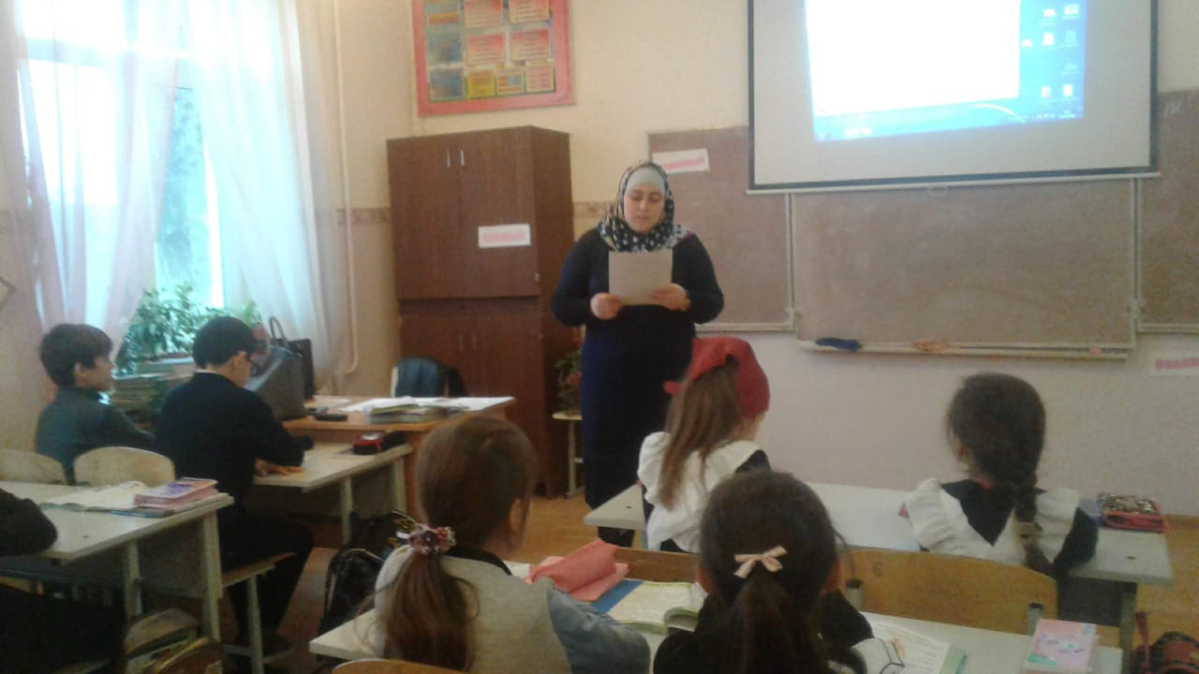

**«Господин, окружающий мир»**

**Мероприятие было очень интересным, хорошо подготовленным.**

**Учащиеся здесь были почтальона Печкина, охранниками природы.**

**Дети очень интересно рассказывали о природе, о растениях и животных, которые должен беречь человек.**

**Мероприятие проведено с использованием ИКТ технологий, групповой работы и других методов.**